附件2：
河南科技学院高等学历继续教育
2025年本科生申请学士学位外语水平考试缴费流程

按照《河南省发展和改革委员会 河南省财政厅关于确定我省成人高等教育本科生申请学士学位进行外国语水平考试报名考务费收费标准的函》（豫发改收费函〔2004〕577号）的规定，成人学位外语考试报名收费标准为每人70元。
- 缴费时间
审核通过的考生于2025年9月26日至9月29日，每天08:00-20:00，缴纳考试报名费。逾期未缴费者视为报名无效。报名信息审核不通过的考生不能进行网上缴费。学生缴费前需确认信息，一旦缴费成功，订单无法取消。考生缴费后，不能退还，且所缴考试费只供当次考试使用。
二、缴费方式
第一步：手机下载“易校园”电子校园卡APP（扫描易校园二维码下载安装，或手机应用商店查找“易校园”安装）。第二步：输入手机号获得验证码进行登录；第三歩：选择“河南科技学院”→角色选择“在校学生”→点击“缴费大厅”→点击“我的待缴”→输入“姓名”和“学号”→会显示缴费项目→点击“成教外语考务费”→输入金额“70元”→“核对信息是否正确”→点击“确认”→点击“立即支付”→点击“支付宝支付”→点击“确认付款”→输入支付宝密码进行缴费。（注意：银行卡不需要绑定在“易校园”上，不要向“卡充值”里进行充值来缴费）
三、具体缴费流程
1.扫描二维码，下载“易校园”APP。

2.选择“手机”→输入手机号获得验证码进行登录。
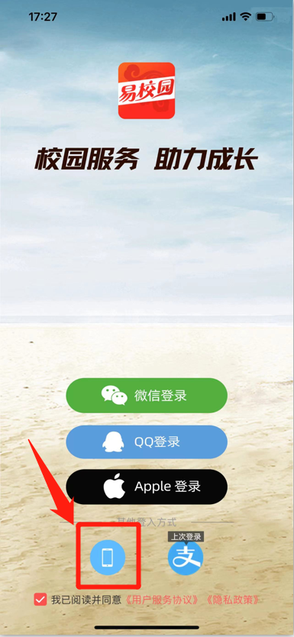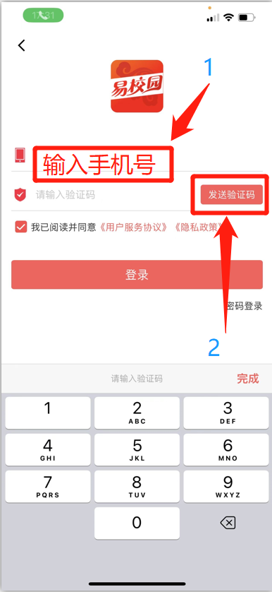
3.选择角色“在校学生”。如果角色选择不是在校大学生点击校园卡进行角色切换。
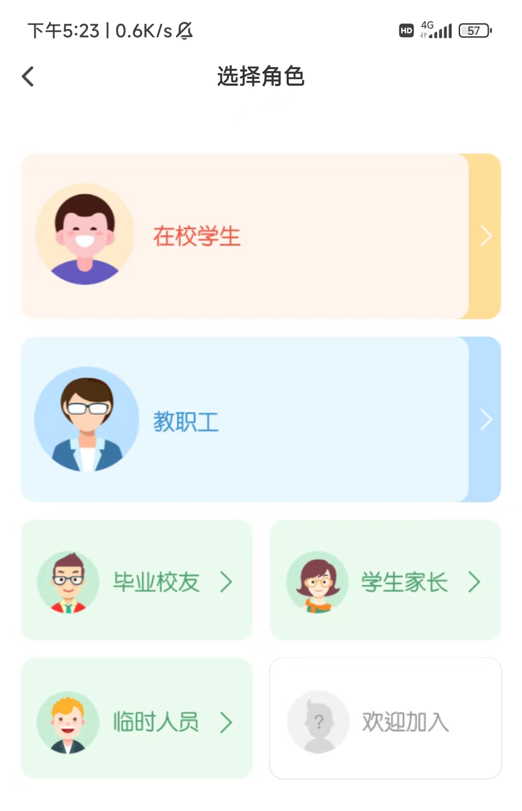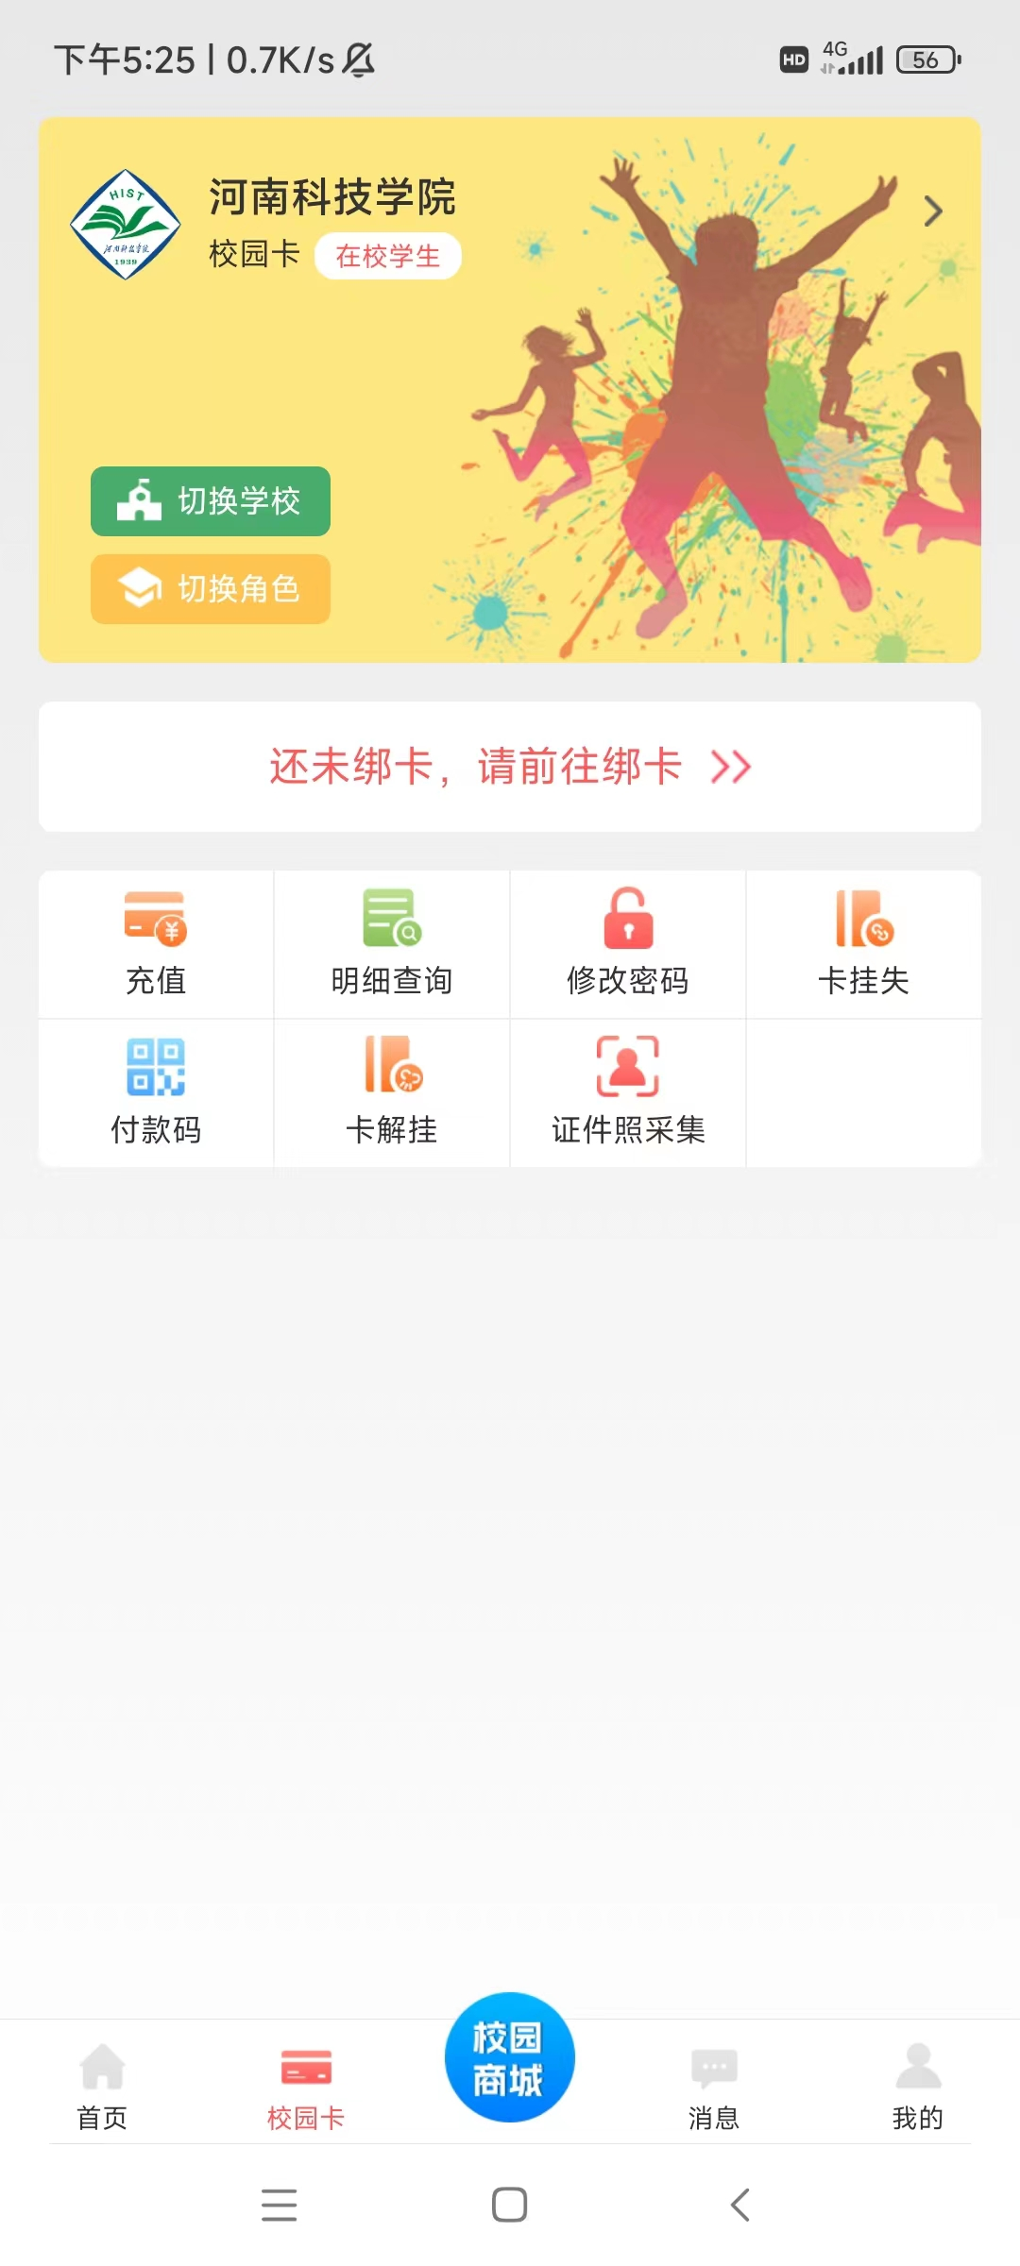
4.点击“缴费大厅”→“我的待缴”→点击“详情”。
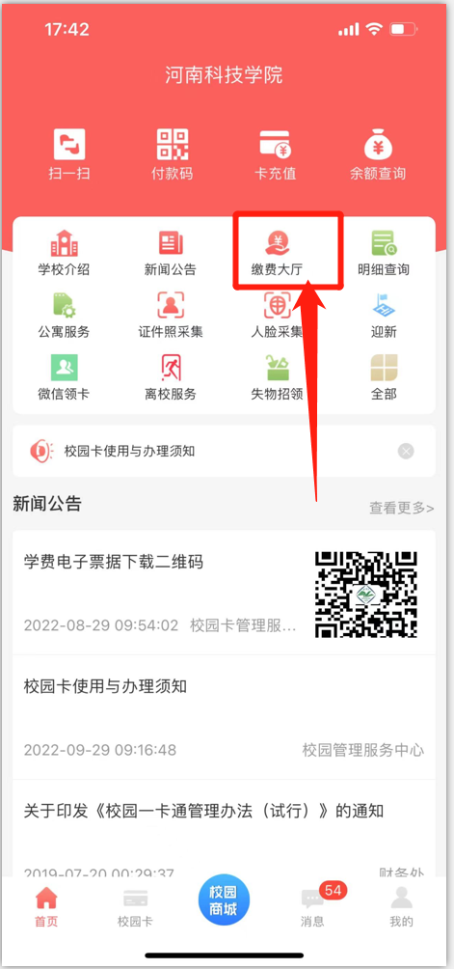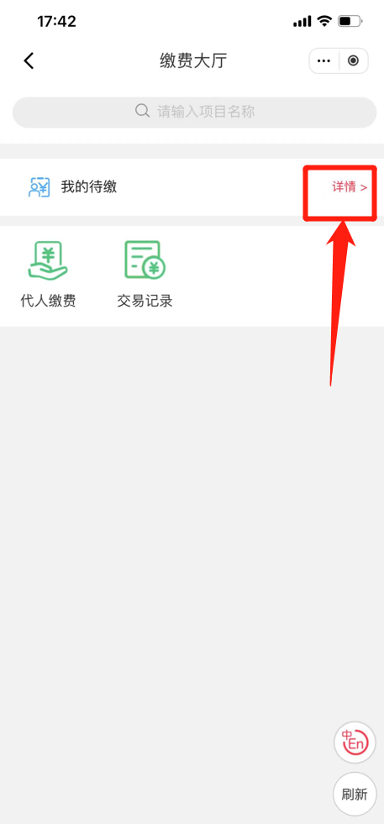
5.进入“我的缴费”，输入“姓名”和“学号（平时登录平台进行学习的个人账号为学号）”→点击“查询”→进入“我的缴费”，选择“成教外语考务费”→点击“去缴费”。
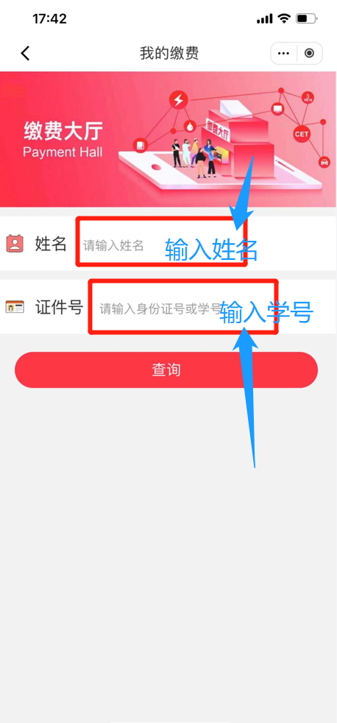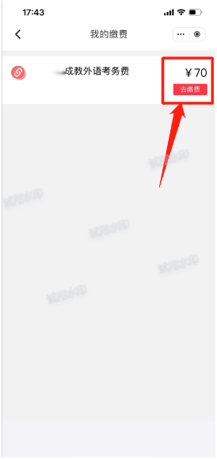
6.输入“70”，点击“付款”→核对“确认信息”：检查姓名、证件号、缴费金额→点击“确认”。
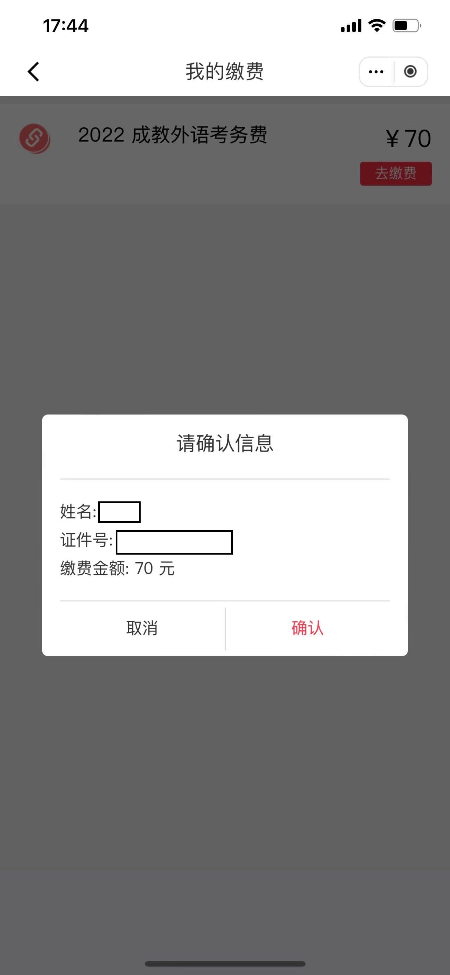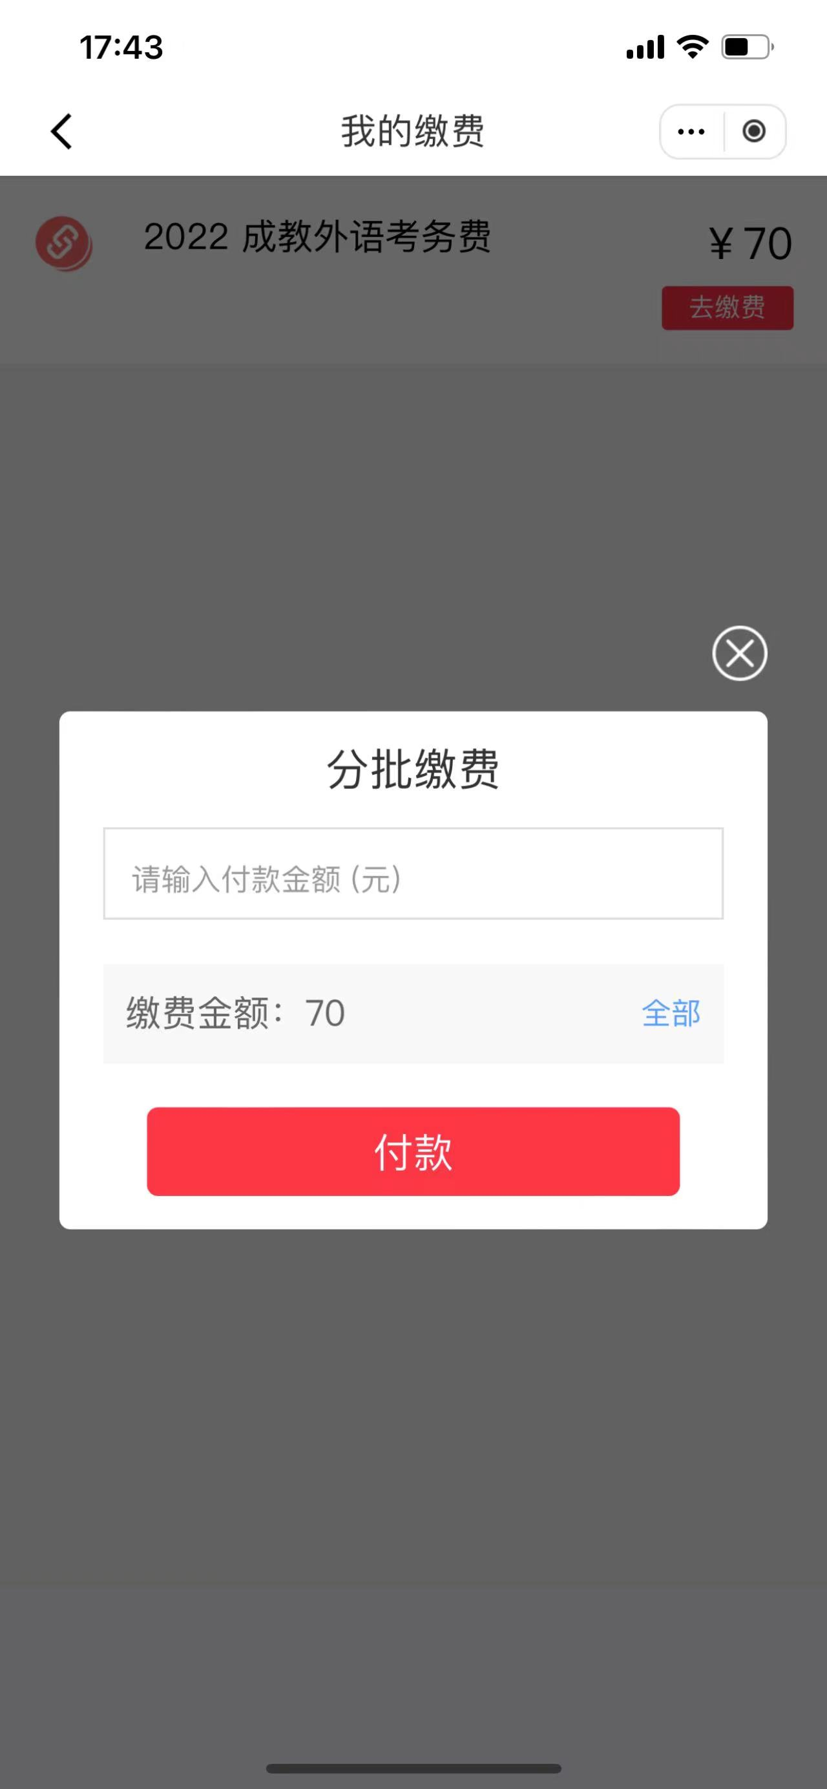
7.进入“收银台”→点击“立即支付”→跳转支付宝付款界面点击“确认付款”完成支付。
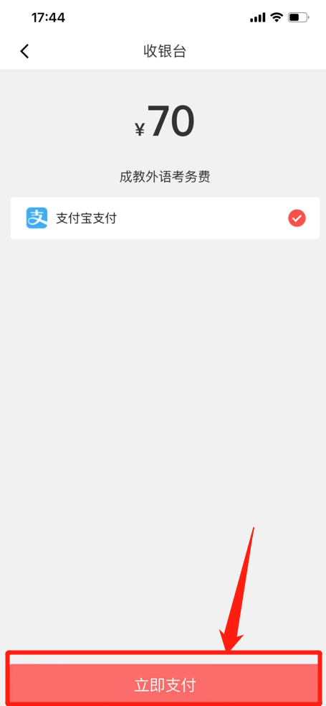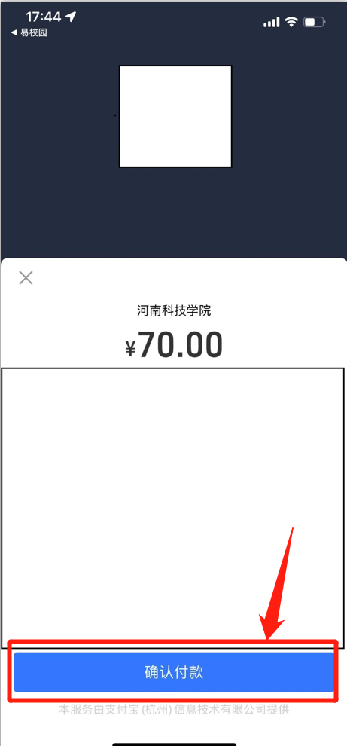
四、其它注意事宜
（一）审核通过后的考生应在规定时间内完成网上报名并网上缴费，逾期不予受理。
（二）审核未通过的考生不能进行网上缴费
（三）考生缴费后，不予退还，且所缴考试费只供当次考试使用。

河南科技学院继续教育学院
2025年9月9日

